光コム共振器を用いたファイバーSPRセンサーに関する基礎研究

安井研究室 永井 洸丞

1．イントロダクション
表面プラズモン共鳴（SPR; Surface Plasmon Resonance）センサーは、物質の屈折率を高感度検出できるため、環境センシングや医療・臨床検査で用いられている。従来、SPRセンサーはプリズム・金属層・空気層で構成されており、金属層と空気層の界面で表面プラズモンを励起させている。しかし、光源に単色光を用いた場合はプリズムを回転させるための制御素子が必要となり、白色光を用いた場合は分光器が必要となるため、装置が大型・複雑化し使用環境が制限されていた。このような制限を解消するため、光ファイバーを用いたSPRセンサーに関する研究が行われている[1]。この手法は、光学系をオールファイバー化できるため、外乱に強く低コストであるといった利点がある。しかし、光源に単色光を用いた場合、屈折率の測定可能範囲が制限され、被測定対象毎に光源波長とセンサー金属膜厚を最適化しなければならなかった。
そこで、本研究では、ファイバー光コム共振器の一部をSPRセンサーとして用いることを提案する。SPRセンサーを共振器内に配置し、独自の『外乱/RF周波数変換機能』を利用することにより、サンプル屈折率変化を高感度かつ広ダイナミックレンジに計測することが可能になると期待される。
n
$$ε_{2}$$
$$ε_{1}$$
θ

2．SPRセンサー原理
SPRは表面プラズモンと界面に入射した電磁波が共鳴を起こす現象である。図1はプリズムを用いたSPRセンサーの構成を示している。ここで誘電体と金属との界面の表面プラズモンの波数を$k_{x}$とすると
$k_{x}=\frac{ω}{c}{(\frac{ε_{1}ε_{2}}{ε_{1}{+ε}_{2}})}^{\frac{1}{2}}$ (1)
となる。ここでωは表面プラズモンの周波数、cは光速、ε1ω1は金属の誘電率、ε2ω2はサンプルの誘電率を示す。表面プラズモンを励起させる条件としては(1)式の$k_{x}$と同じ波数の光を入射する必要がある。表面プラズモンを励起させる光として用いるのがエバネッセント波である。エバネッセント波は光が全反射した時に界面に生じ、エバネッセント波の強度は指数関数的に減衰する。エバネッセント波の波数を$k_{y}$とすると
$k_{y}$=n$\frac{ω}{c}$sinθ (2)
で表される。ここでnはプリズムの屈折率、ωは入射光の周波数、θは入射角、cは光速を示す。式(1)の$k_{x}$と式(2)の$k_{y}$が等しくなるとSPRが発生する。この式より波数は屈折率に依存していることが分かる。したがってSPRが発生した時のスペクトルを計測し、媒体の屈折率を測定することが出来る。
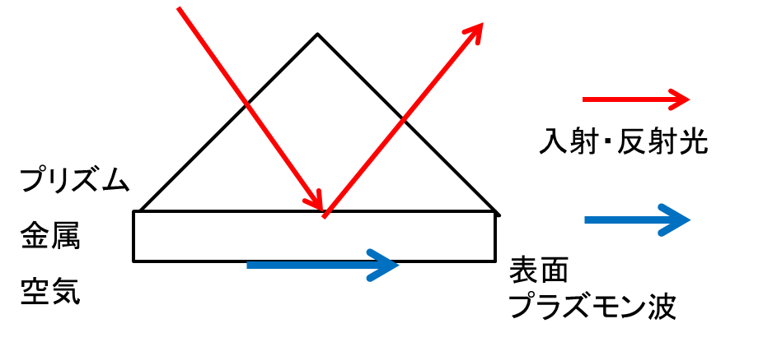
図1 プリズムを用いたSPRセンサー

3．光ファイバー型SPRセンサー
SPRセンサーは先にも述べたようにプリズム型と光ファイバー型の二種類がある。プリズム型は図1に示すようにプリズムに光を入射しプリズムと金属の界面で光を全反射させることによりエバネッセント波を発生させ、そのエバネッセント波によって金属と空気の界面で表面プラズモンを励起させ、その反射光を検出することで目標の媒体の屈折率を測定している。一方、光ファイバーを用いたSPRセンサーは
図2に示すようにファイバー内を通る光はファイバーの壁面に当たると全反射してファイバー内を進んでいく。ここで光が全反射した時、図2のファイバーと金属の界面にエバネッセント波が発生する。エバネッセント波は金属と媒体の界面に到達し、そこでエバネッセント波と表面プラズモンの波数が一致した時、SPRが発生する。
本研究では光ファイバー型のSPRセンサーを光コム共振器に組み込むことで、より高感度かつ広ダイナミックレンジな屈折率測定技術の開発を目指す。

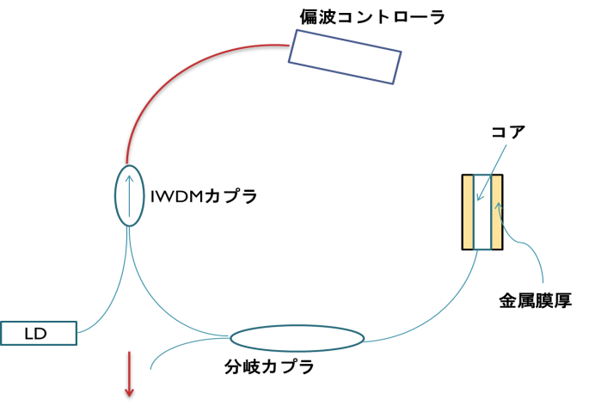
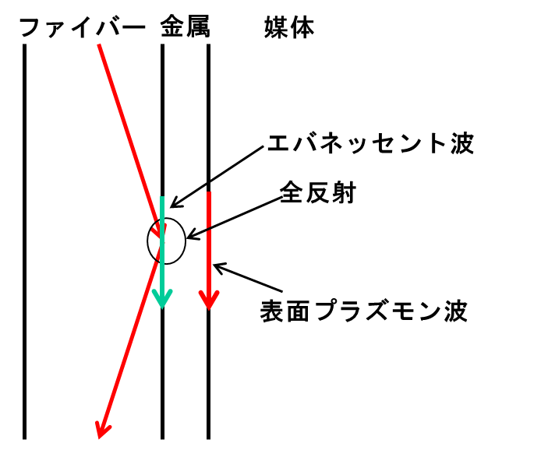
EDF
frep周波数測定orスペクトル測定
SPRセンサー

図2．光ファイバーSPRセンサーのSPR発生原理

3．光コムの原理
光コムとはモード同期レーザーであり、図3のような櫛の歯状のスペクトル構造を示す。光コムは、従来、周波数の精密目盛りとして、光周波数計測や分光計測に用いられることが多かった。本研究では光コムのコム間隔$f_{rep}$が光コムの共振器の屈折率に応じて変化するという特性を利用したSPRセンサーの開発を行う。$f_{rep}$は以下の式で表される。
$f_{rep}=c/nl$ (3)
ここでcは光速、nは群屈折率、lは共振器長である。
図3 光コムの周波数領域のスペクトル

4．ファイバー光コム共振器を用いたSPRセンサー
本研究で作成するリング型ファイバー光コム共振器を用いたSPRセンサーは、光コムの繰り返し周波数が共振器の屈折率に依存するという特性を利用したものである。具体的には図4に示すように光コムの共振器内にSPRセンサーを組み込み、そこでの屈折率変化を光コム共振器の繰り返し周波数変化として計測する。このセンサーを作製することで従来のSPRセンサーよりも更に高精度なセンサーの実現を目指す。

図4 SPRセンサーを組み込んだ光コム共振器
5．今後の予定
まず、光ファイバーSPRセンサーを開発し評価を行う。正常に測定できていたらファイバー光コム共振器を作製しその中にSPRセンサーを組み込む。そして、
SPRセンサーで起こる屈折率変化が、光コム共振器の$f_{rep}$や光スペクトルに与える影響に関する実験を行う。
参考文献
1) Hitoshi Suzuki, Mitsunori Sugimoto, Yoshikazu Matsui and Jun Kondoh “Fundamental characteristics of a dual-colour fibre optic SPR sensor” Jornal of Meas Sci technol.17 (2006)

